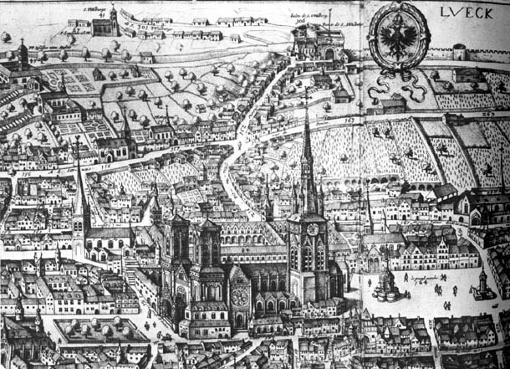
La ville au Moyen Age
Etude du mode de vie d’une population à une époque déterminée

Comment connaissons nous l’histoire du Moyen Age ?

Le Moyen Age : qu’est-ce que c’est ?

Dis ce que tu sais du Moyen Age. A quelles notions cela te fait-il penser ?

____________________________________________________________________________________________________________________________________________________________________________________________________________________________________________________________________________________________________________

Qu’appelle-t-on Moyen Age ?

C’est une période de l’Histoire.
On appelle Moyen Age la période qui s’étend de la fin du Ve siècle à la fin du XVe siècle.
Traditionnellement, on la fait commencer à la chute de l’empire romain d’Occident en 476 et se terminer avec la découverte de l’Amérique par Colomb en 1492.

Nous connaissons le Moyen Age grâce à des documents.

Les documents écrits
Les documents de l’histoire médiévale sont presque uniquement des textes écrits à la main sur du parchemin et du papier : les manuscrits. Pendant longtemps ils ont été écrits en latin, puis on s’est servi aussi des langues populaires.
Ces documents fournissent beaucoup de renseignements, mais peu de précision chiffrées. Il semble, en effet, que les gens du Moyen Age se préoccupaient peu de chiffres.

Les documents non écrits
Les documents non écrits tiennent une très grande place dans l’histoire du Moyen Age. De précieux renseignements sont fournis par l’étude des images que représentent la peinture, la sculpture, la tapisserie et les autres formes d’art.
Elles permettent de voir par exemple les armes des chevaliers, ou les outils des travailleurs, les vêtements… On étudie aussi l’architecture du Moyen Age, les murailles des villes ou leur plan qui apparaît encore dans les vieux quartiers des villes actuelles.
On utilise aussi l’archéologie

Le Moyen Age est la période qui s’étend de la fin du Ve siècle à la fin du XVe siècle.
L’histoire du Moyen Age est écrite à partir de l’étude des manuscrits, dont la plupart sont en latin, des restes de constructions, des objets et des oeuvres d’art de cette époque.

Document 1 et 2

Observe cette miniature du XVe siècle qui illustre un ouvrage de Gilles de Rome.
Que voit-on ?
Que déduis-tu ?

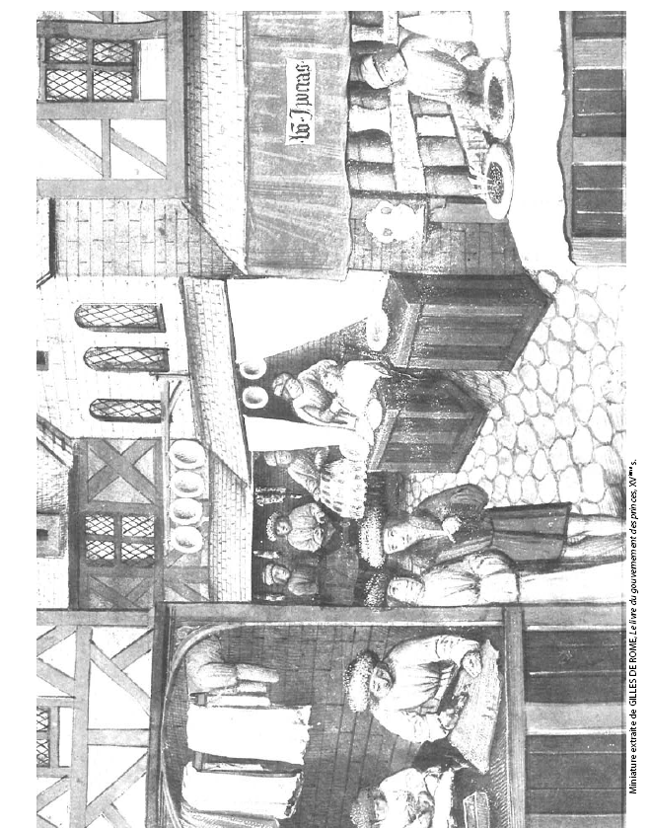

Observe à présent ce dessin tiré d’une bande dessinée.
Il représente une rue au Moyen Age.
Que voit-on ?

Trouves-tu des points communs entre les deux dessins ?

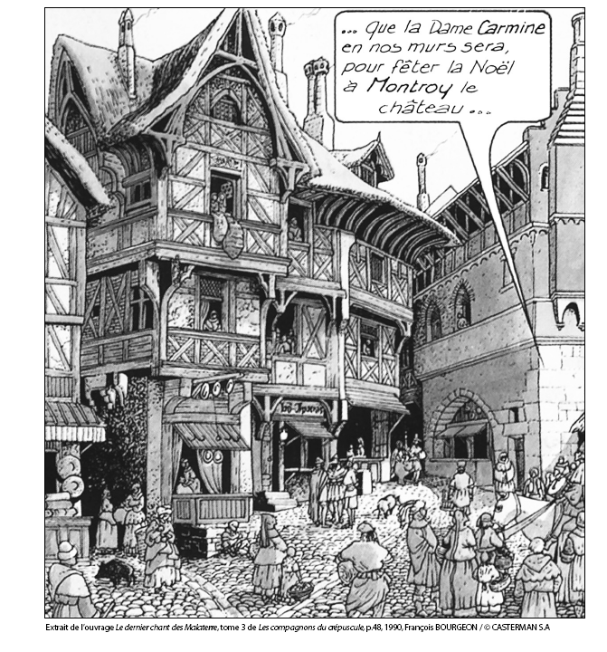
_______________________________________________________________________________________________________________________________________________________________________________________________________________________________________________________________________________________________________________________________________________________________________________________
A l’aide du lexique des pages suivantes, décris une des maisons illustrées par le document 1.
Utilise au moins cinq mots du lexique dans ton texte et emploie les à bon escient.

______________________________________________________________________________________________________________________________________________________________________________________________________________________________________________________________________________________________________________________________________________________________________________________________________________________________________________________________________________________________________________________________________________________________________________________________________________________________________________________________________________________________________________________________________________________________________________________________________________________________________________________________________________________________________________________________________________________________________________________________________________________________________________________________________________________________________________________________________________________________________________________________________________________________________________________________________________________________________________________________________________________________________________________________________

LEXIQUE

Apothicaire : n.m dans l’ancien français le mot désigne une personne qui vend des produits rares ou médicamenteux, y compris des épices et du sucre.

Atelier : n.m dérivé de attelle « petit morceau de bois »
Le mot signifie à l’origine « tas de bois » mais rapidement (1362) il désigne le
Lieu de travail du bois (tonnellerie, menuiserie…) puis au 15e siècle, il désigne tout lieu de travail artisanal.
L’atelier comme la boutique ouvrent sur la rue afin que le passant sache qui travaille et comment il le fait.

Auvent : n.m petit toit en saillie pour protéger de la pluie

Barbier : n.m « celui qui fait la barbe ». A été remplacé par coiffeur mais subsiste en français du canada en parlant du coiffeur pour hommes.

Caniveau : n.m bordure pavée d’une rue, le long d’un trottoir
Les rues sont généralement dotées d’un caniveau central où stagnent les ordures en attendant que la pluie les emporte.

Colombage : « Au moins dans les villes du nord de l’Occident, la pierre est peu employée, sauf pour les caves, les fondations et parfois la chaîne des gros murs sur rue. L’essentiel du bâti est en pans de bois, une armature de poutres agencées par le charpentier et remplie par divers mélanges formés de torchis.
La façade présente un revêtement de plâtre, parfois peint, qui laisse apparente la structure en bois (le colombage) principal ornement.

Détritus : l’habitude de jeter ses déchets dans la rue est prouvée par l’existence d’une « ruelle du Pipi » à Châlons-sur-Marne et d’une rue « Merdeux » à Niort.

Echoppe : Si la vente se fait encore souvent à l’intérieur de la maison, la partie du rez-de-chaussée donnant sur la rue est aménagée pour permettre l’échange par une arcade ouverte. Synonyme : boutique

Eglise : La première vision que l’on devait avoir en approchant d’une ville médiévale est celle d’une « forêt de clochers » : cathédrale, églises paroissiales, églises des monastères et des couvents…

Encorbellement : n.m (de en et de corbeau) position d’une construction qui déborde d’un mur

Enseigne : n.f (début 16e) Panneau portant un emblème ou une inscription ou un objet symbolique qu’un commerçant ou un artisan met à son établissement pour se signaler au public.

Etal : n.m depuis le 12e siècle, désigne une table où l’on expose les marchandises

Fourrure : A la fin du Moyen Age, « fourrure » a un sens plus étendu qu’aujourd’hui puisqu’il désigne en fait toutes les doublures possibles utilisées dans l’élaboration des vêtements. Le mot pelleterie met plus l’accent sur la peau de l’animal. On utilisait des fourrures précieuses (lynx, léopard, hermine…), des peaux domestiques (chat…) mais aussi de l’écureuil, la fourrure la plus commune à la fin du Moyen Age.

Gouttière : Elle n’existe pas au Moyen Age. L’avancée du toit est une pratique générale pour rejeter l’eau de pluie au milieu de la rue (parfois pour la recueillir dans des citernes)

Hypocras : n.m vin sucré que l’on faisait infuser avec de la cannelle oud du girofle

Nom de rue : Au cours du 13e siècle, les rue acquièrent un nom fixe, évoquant soit un métier, soit une église, soit le nom d’un habitant ou d’une enseigne. Il n’y a aucune plaque ou nom inscrit sur les murs.

Pavé : Bloc servant à recouvrir le sol. Le pavage des rues est exceptionnel au Moyen Age.

Pignon : Partie haute du toit, « en pointe » Le pignon donne sur la rue.

Rue : Elles sont étroites, encombrées par les auvents, les encorbellements, et les enseignes pendantes des commerces et par tout ce que les citadins y entreposent ou y déversent devant leur boutique.

Tailleur : n.m Artisan, ouvrier qui fait des vêtements sur mesure pour hommes et dirige l’atelier où on les confectionne et le magasin où on les vend.

Toiture : La couverture des toits est faite de bois (bardeaux), de chaume ou d’ardoises. La crainte de l’incendie oblige à remplacer le chaume peu coûteux mais inflammable par des tuiles.

Trottoir : Il n’y en a pas. Cet espace réservé aux piétons n’est apparu qu’au 19e siècle.

Vitrail : Ce mot désigne la clôture d’une ouverture faite de verre à votre découpé suivant une composition décorative et assemblée au moyen de minces baguettes de plomb.
Trop peu transparent, ils ne peuvent fermer une boutique.

Volet : Panneau de bois plein qui protège une fenêtre. Muni de charnière au-dessus, il servent alors d’auvent pour une échoppe.

Le vocabulaire de la rue

1. Parmi les noms qui encadrent le dessin, souligne
- en vert, les cinq objets qui sont représentés dans le dessin
- en orange, les cinq objets qui auraient pu s’y trouver
- en rouge, les cinq objets qui sont « anachroniques » (pas de cette époque)

2. Indique dans les cases vides un objet que tu pourrais souligner en vert, un autre en orange
et un troisième en rouge.

3. Relie le nom de chaque objet souligné en vert à sa représentation.

Construire la ville

Dans la culture médiévale chrétienne, si la création de l’univers revient à Dieu, la construction des villes relève exclusivement de l’activité humaine. Elle symbolise même la fierté des hommes capables de se rassembler pour mener à bien un grand projet.

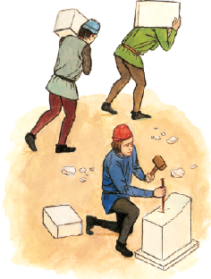
La plupart des villes médiévales n’excèdent pas quelques milliers d’habitants (entre 5000 et 50 000 au 14e siècle). Leur désordre apparent est en fait structuré par les commerçants et les artisans regroupés par métiers, délimitant ainsi des rues ou des quartiers entiers voués à une même activité. Les autorités de la ville incitent les ateliers polluants comme les abattoirs et les tanneries à s’installer à la périphérie et surtout en aval du cours d’eau afin de ne pas souiller la rivière dans laquelle les marchands d’eau viennent puiser.

Dans l’Europe en renouveau, les villes sont en plein essor. Les unes se sont développées auprès d’une riche abbaye qui attiraient pèlerins et marchands, comme Arras, d’autres auprès d’un château, comme Gand, ou d’une ancienne ville romaine repliée dans ses remparts. Liège, elle, s’est développée grâce au culte rendu à St Lambert, évêque assassiné vers l’an 700.

Les villes sont généralement situées dans un lieu favorable à la circulation, qu’il s’agisse d’un port sur une rivière navigable, d’un croisement de routes ou du dernier pont avant l’embouchure d’un fleuve.
A côté de la vieille ville, un nouveau quartier se développe rapidement ; il est de plus en plus peuplé et animé par les artisans et les marchands.

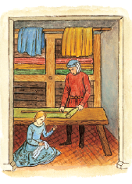
Dans les boutiques médiévales, on peut soit acheter la matière première, comme ici le tissu au mètre, soit se procurer le produit fini. Assis à même le sol, des artisans (un homme et une femme) employés par le maître cousent des vêtements sur mesure. Afin de montrer qu’il n’y a pas de tromperie sur la marchandise, la confection des habits s’effectue aux yeux de tous, dans une boutique largement ouverte sur la rue.

Documents 3 et 4

Liège, gravure de Mérian 1656.

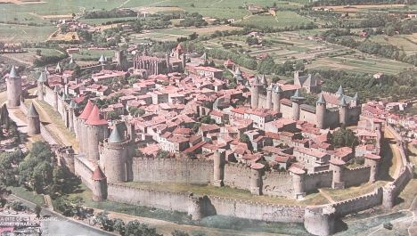

Carcassonne

L’aspect des villes

Observe les documents 1, 2, 3 et 4.
Complète ensuite le texte ci-dessous.

La ville médiévale est protégée par des r_____________ ; ses rues sont é_______________ et sinueuses. Elles sont rarement p___________.
Ses maisons h_________ et s____________, sont presque toujours construites en ________ ; aussi redoute-t-on le feu. Le soir, chacun doit éteindre les l______________ et couvrir les b________ du foyer à l’heure où sonne le couvre-feu. Malgré ces précautions, les i________________ sont fréquents et très graves. Ainsi, au 13e siècle, Rouen a brûlé six fois en vingt-cinq ans.
Les rues sont souvent s__________ et sans soleil, les maisons mal aérées. Il n’y a pas d’é_________. Malgré l’interdiction, certains jettent leurs d_____________ dans la rue.
Rien d’étonnant à ce que les épidémies fassent de terribles ravages.
A côté des espaces bâtis s’étendent des prés, des champs et des jardins. Chaque quartier a sa vie propre, très animée, autour d’une petite p_________ ou d’une é____________ où les habitants se réunissent à l’occasion. Les a___________ et les b____________ occupent le bas des maisons, les ouvriers y travaillent sous les yeux des passants. Souvent les travailleurs d’un même métier sont regroupés dans la même rue.

Observe le document 1.

L'exploration de cette page enluminée, extraite d'un manuscrit du XIVe siècle, propose d'observer l'organisation idéale d'une rue marchande. À travers l'image du drapier et du fourreur, de l'apothicaire-épicier et du barbier, la description de leur officine et les produits ou services proposés, se dessinent les nouvelles préoccupations d'hygiène, l'évolution du commerce et l'enrichissement des villes à la fin du Moyen Âge.
Les boutiques-ateliers, ouvertes sur la rue et où les artisans travaillent sous les yeux de leur clientèle et des passants sont très typiques de la ville médiévale.
Le marchand au premier plan à droite vend du « bon hypocras », vin sucré au miel et aromatisé.
A gauche, un tailleur coupe et son ouvrier coud.
Au fond, on voit un barbier et un marchand de fourrures.

Les matériaux

Colorie le dessin en utilisant une couleur différente par matériau.

